בנק ישראל  דוברות והסברה כלכלית |  | ‏ז' אייר, תשע"ב  ‏29 אפריל, 2012

הודעה לעיתונות-

התפתחות החוב במשק – פברואר/מרץ 2012
בחודש פברואר גדלה יתרת החוב של המגזר העסקי בכ-0.6% לרמה של כ-771 מיליארדי ש"ח. יתרת החוב של משקי הבית ירדה בפברואר בכ-0.3% ועמדה בסוף החודש על כ-365 מיליארדים.

א. החוב של המגזר העסקי
- מהחטיבה למידע ולסטטיסטיקה נמסר, כי בחודש פברואר גדלה יתרת החוב של המגזר העסקי בכ-5 מיליארדי ש"ח (0.6%) לרמה של כ-771 מיליארדים.
- העלייה ביתרה נבעה מגיוס חוב נטו של כ-3 מיליארדים - בעיקר באמצעות הלוואות מהבנקים (כ-2 מיליארדים). יתר הגידול ביתרת החוב נבע מהשפעת פיחות שע"ח של השקל מול הדולר בשיעור של כ-0.9%, שהביא לעלייה של כ-2 מיליארדים בשווי השקלי של החוב במט"ח.
- בחודש מרץ הנפיק המגזר העסקי (ללא בנקים וביטוח) אג"ח בשווי של כ-2.3 מיליארדי ש"ח, מזה 1.8 מיליארדים באמצעות אג"ח סחיר. ממוצע ההנפקות החודשי מתחילת השנה עומד על כ-2 מיליארדי ש"ח.
- מהתפלגות החוב לפי בסיסי הצמדה עולה כי כ-40% מהחוב אינו צמוד, ומשקלם של החוב הצמוד למדד והצמוד למט"ח עמדו בסוף פברואר על כ-34% ו-27% בהתאמה. מתחילת 2008 חלה עלייה של כ-10 נקודות אחוז במשקל החוב הלא צמוד, מרביתה על חשבון קיטון במשקל החוב הצמוד למדד.

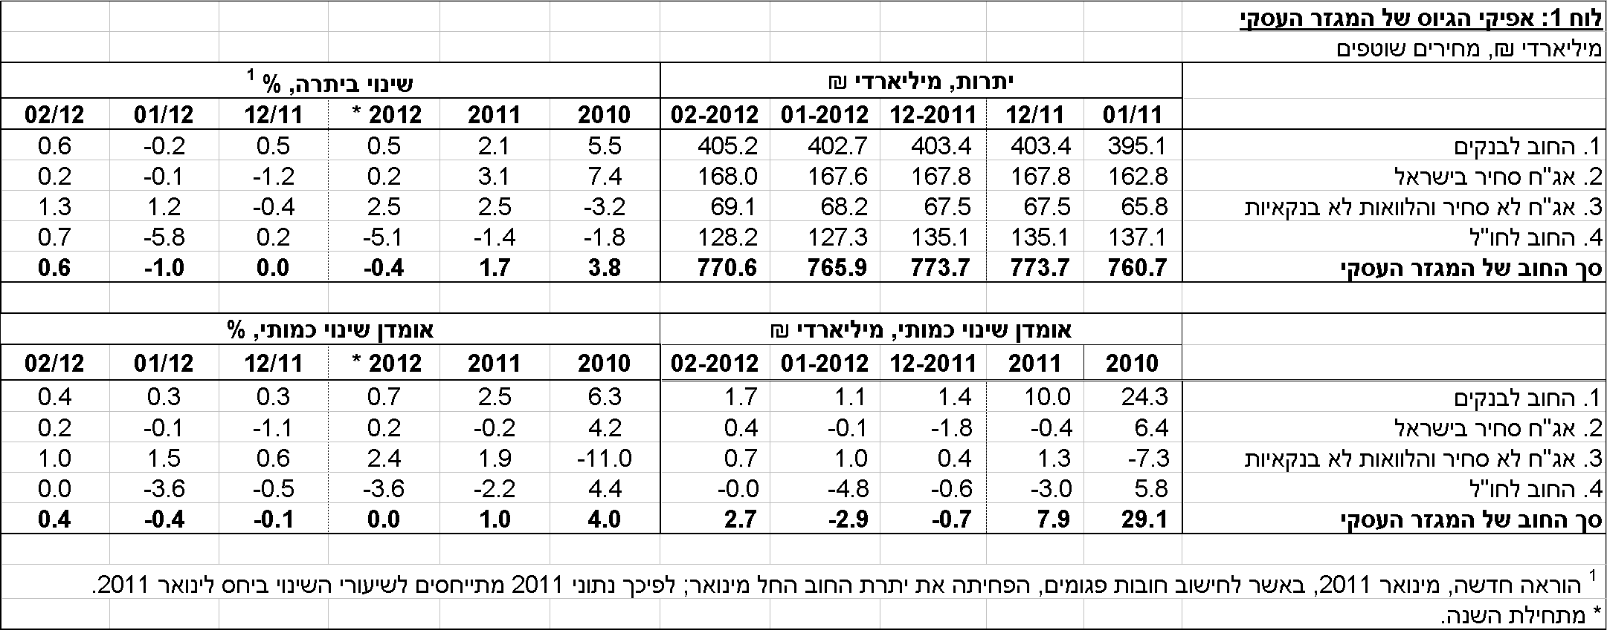
לוח 1: התפלגות החוב של המגזר העסקי

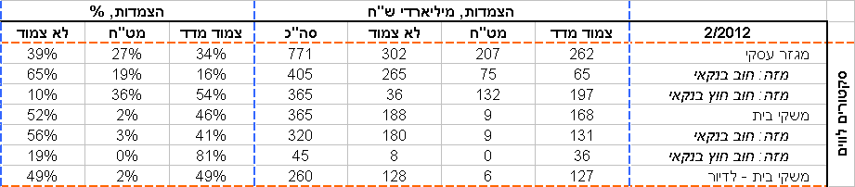
לוח 2: התפלגות החוב לפי בסיסי הצמדה

ב. החוב של משקי הבית
- יתרת החוב של משקי הבית עמדה בחודש פברואר על סך של כ-365 מיליארדי ש"ח. יתרת החוב לדיור מסך החוב של משקי הבית גדלה בכמיליארד ש"ח (0.3%) ועמדה בסוף פברואר על כ-260 מיליארדים.
- בחודש מרץ הסתכמו ביצועי המשכנתאות (נטילות של משכנתאות) בכ-3.4 מיליארדי ש"ח. , גבוה ב-14% מהביצועים בחודש פברואר, עם זאת, חלק מהעלייה נובעת ככל הנראה מסיבות עונתיות - סך המשכנתאות שניתנו ב-12 החודשים שהסתיימו במארס היה נמוך ב-3% מאשר ב-12 החודשים שהסתיימו בפברואר, המשך של ירידה רצופה מאז השיא שנרשם בחודש מאי.
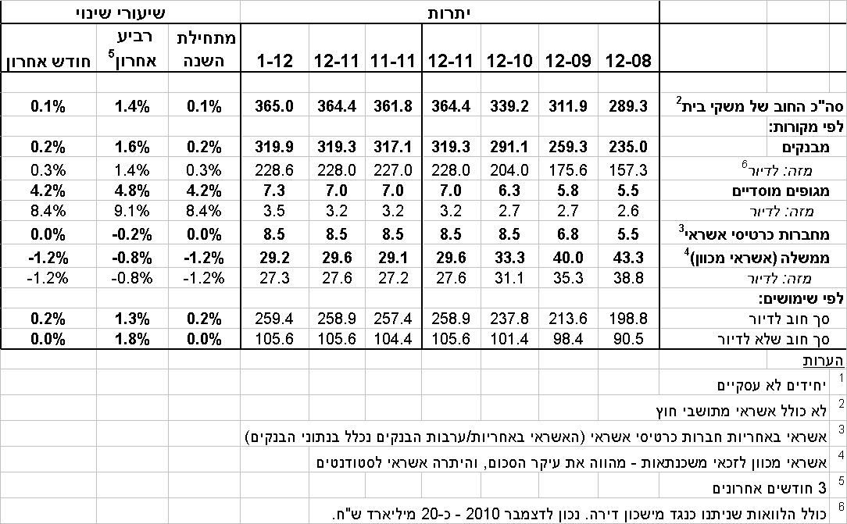
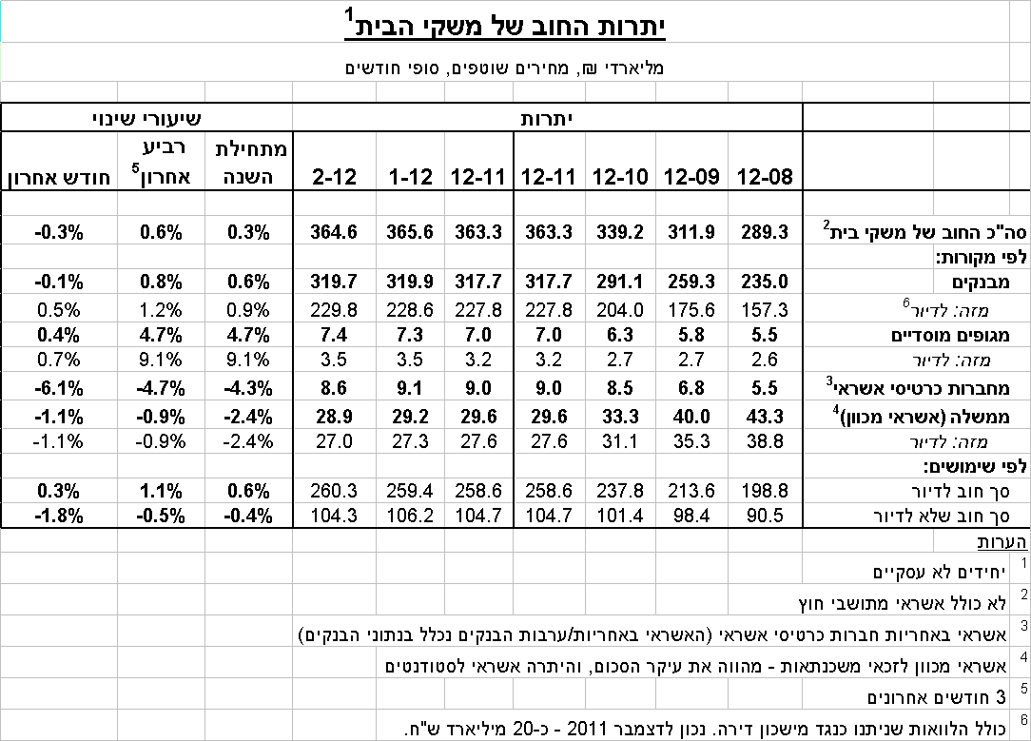
לוח 3: יתרות החוב של משקי הבית

ג. עלויות החוב במשק
- בחודש פברואר גדל הפער בין הריבית על האשראי לריבית על הפיקדונות במגזר צמוד בכ-0.6 נקודות אחוז, עקב ירידה בריבית על הפיקדונות הצמודים. במגזר הלא צמוד לא נרשם שינוי מהותי.
- בחודש פברואר חלה עלייה של כ-0.1 נק' אחוז במרווח בין תשואת מדד האג"ח הקונצרני הצמוד, תל בונד 60, לבין ממוצע תשואות האג"ח הממשלתיות הצמודות, לרמה של כ-2.7 נק' אחוז. נציין כי החל מחודש מרץ 2011 נרשמה עלייה של כ-1.5 נק' אחוז במרווח זה.
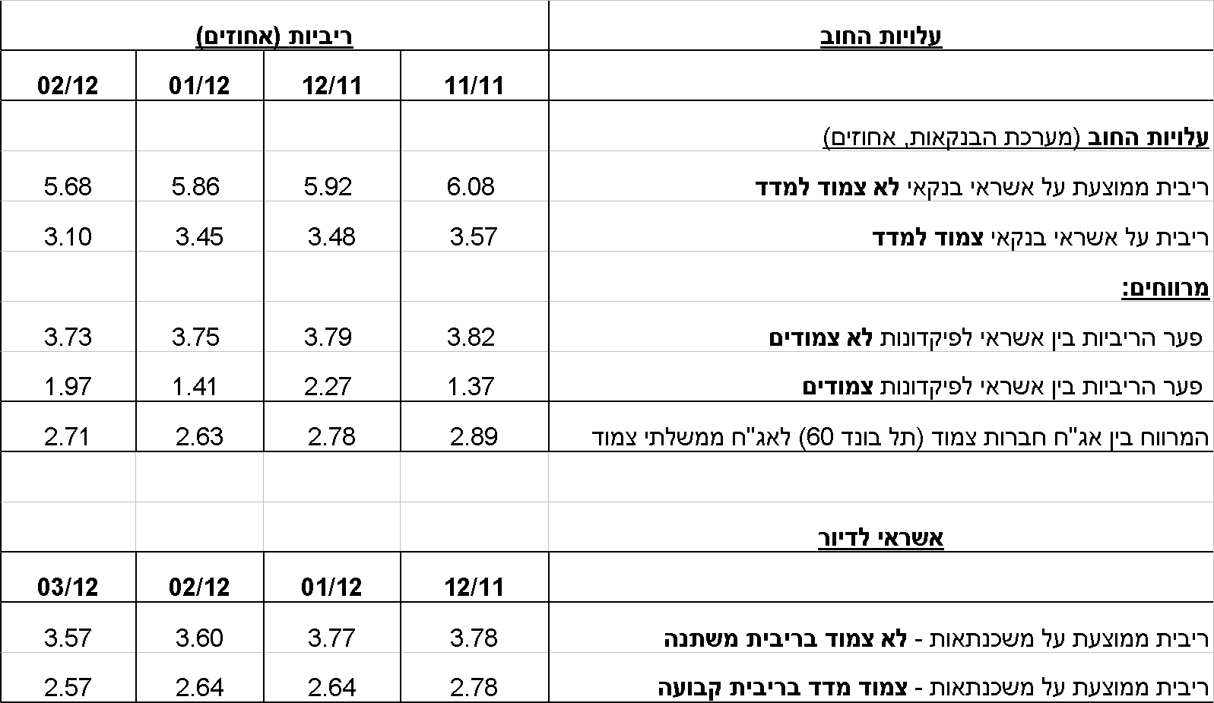
- בחודש מרץ נרשמו ירידות קלות בריביות על משכנתאות חדשות צמודות למדד ולא צמודות.
לוח 4: עלויות החוב והמרווחים

ראה קישור למידע נוסף בנושא המופיע באתר הבנק בדף יתרות האשראי במשק
קישור לנתוני המשכנתאות

